# maven服务器地址

http://192.168.1.42:8081/nexus

# 原型列表

2.1 ParentTemplate-archetype

父级项目原型，主要定义maven pom.xml 文件中的公共参数

2.2 CommonTemplate-archetype

公用代码项目原型，主要放置各个子项目中共同使用的代码

2.3 AdminTemplate-archetype

管理后台项目原型，用来放置管理后台项目

2.4 ServicesTemplate-archetype

Service层项目原型，用来放置数据库访问层，业务层功能

2.5 ApiTemplate-archetype

RestFul项目原型，用来进行接口的开发

# 通过与IDEA的集成

3.1通过IDEA创建maven项目

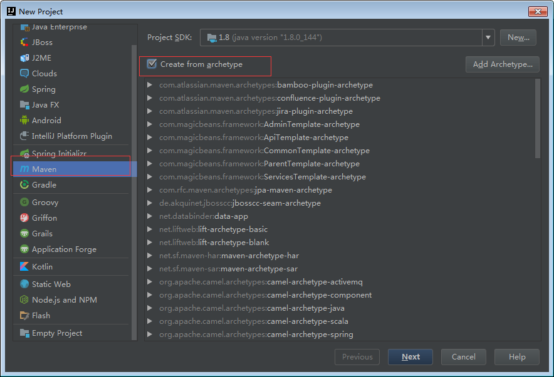

3.2添加原型项目模板

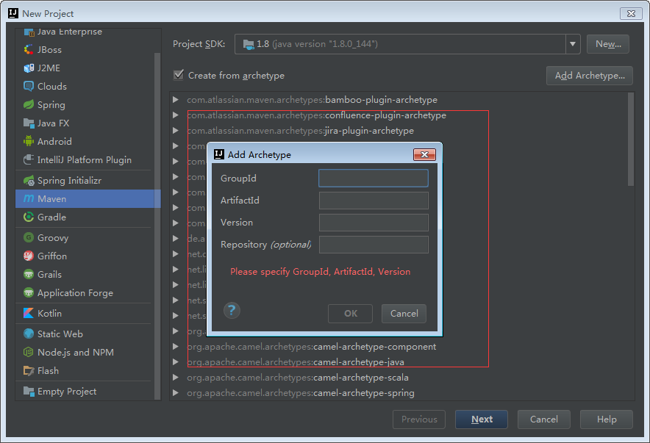

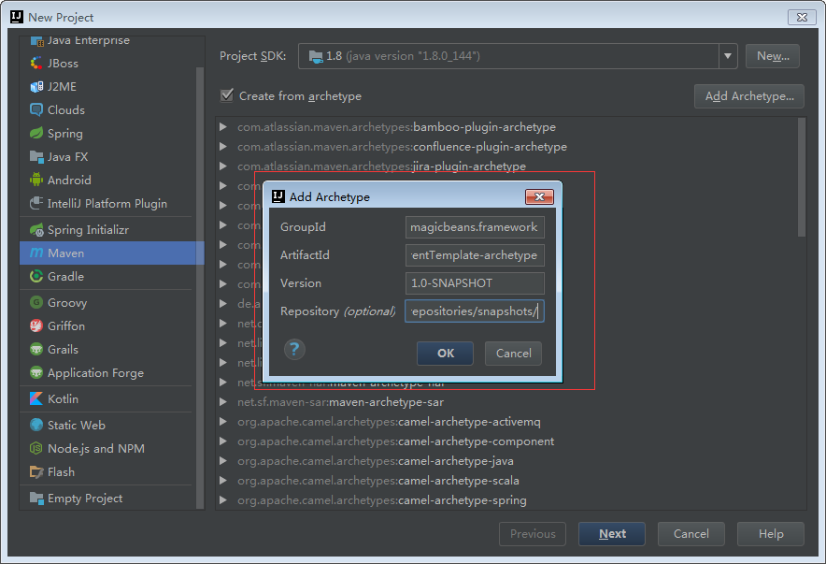

<archetype groupId="com.magicbeans.framework" artifactId="ParentTemplate-archetype" version="1.0-SNAPSHOT" repository="http://127.0.0.1:8081/nexus/content/repositories/snapshots/" />

<archetype groupId="com.magicbeans.framework" artifactId="CommonTemplate-archetype" version="1.0-SNAPSHOT" repository="http://127.0.0.1:8081/nexus/content/repositories/snapshots/" />

<archetype groupId="com.magicbeans.framework" artifactId="AdminTemplate-archetype" version="1.0-SNAPSHOT" repository="http://127.0.0.1:8081/nexus/content/repositories/snapshots/" />

<archetype groupId="com.magicbeans.framework" artifactId="ServicesTemplate-archetype" version="1.0-SNAPSHOT" repository="http://127.0.0.1:8081/nexus/content/repositories/snapshots/" />

<archetype groupId="com.magicbeans.framework" artifactId="ApiTemplate-archetype" version="1.0-SNAPSHOT" repository="http://127.0.0.1:8081/nexus/content/repositories/snapshots/" />

3.3填写信息

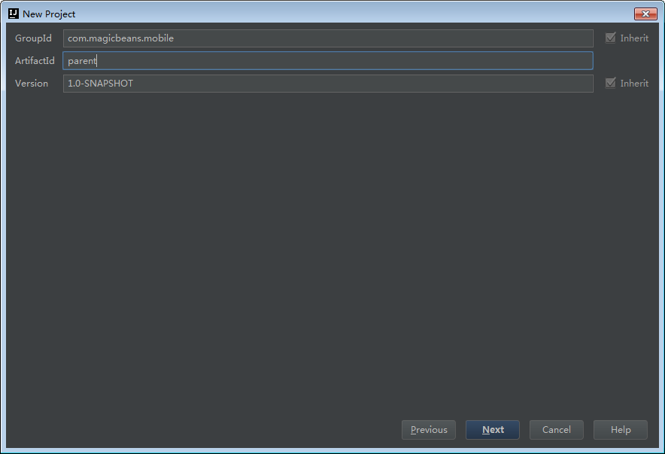

3.4创建对应子项目后项目结构

